Fecha: 15 de mayo de 2013

Boletín de prensa Nº 726

PRIMERA DAMA DE PASTO, PRESIDENTA HONORARIA EN EL DÍA DE LA BANDERITA

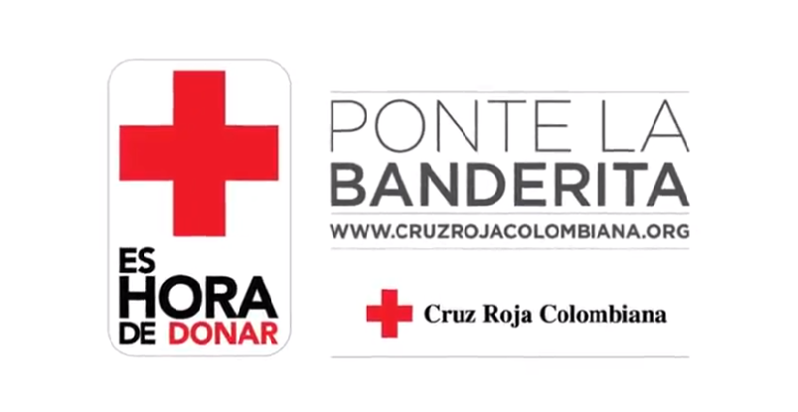

La Alcaldía de Pasto está lista para apoyar el Día de la Banderita que se realizará este viernes 17 de mayo por parte de la Cruz Roja. La Primera Dama del Municipio, Patricia Mazuera del Hierro, fue designada por la institución como la Presidenta Honoraría de la Jornada, en reconocimiento a su gestión social en beneficio de las poblaciones más necesitadas. Diferentes dependencias de la Administración Local están comprometidas en ayudar a recolectar las donaciones de los ciudadanos.

El propósito, en esta ocasión, será recaudar recursos importantes para la construcción de una sala de crisis que permita prestar servicios de prevención y atención de desastres. En este día, el grupo de las damas voluntarias de la Cruz Roja, estarán en diferentes sectores de la ciudad buscando la solidaridad de los habitantes en lo que respecta a aportes para las acciones humanitarias. Por esta razón, la Administración Local invita a niños, jóvenes y adultos a participar de la jornada que iniciará desde las 8:00 de la mañana con el fin de entregar un granito de arena a una causa que busca mejorar las condiciones de vida de los más necesitados.

LANZAMIENTO ALIANZA FUNDACION ÉXITO ALCALDIA DE PASTO, PROYECTO MADRES GESTANTES Y LACTANTES ADOLESCENTES “ABRAZO DE AMOR”.

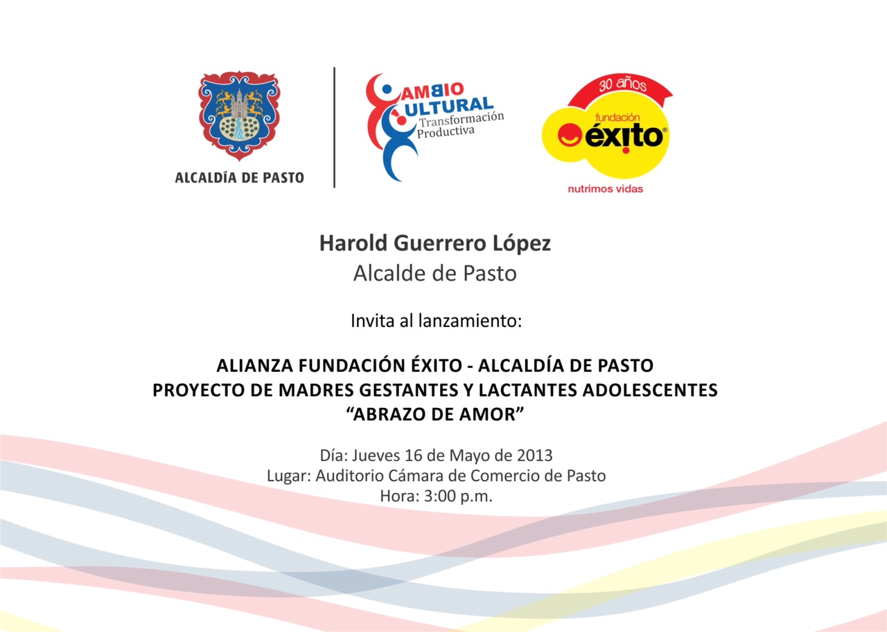
Este jueves 16 de mayo a partir de las 3 de la tarde en las Instalaciones de la Cámara de Comercio de Pasto, la secretaria de Bienestar Social realizará el lanzamiento de la alianza: Fundación Éxito y Alcaldía de Pasto, denominada “Abrazo de Amor” y que beneficia a Madres Gestantes y Lactantes.
El programa de madres gestantes y lactantes que adelanta la Secretaria de Bienestar Social de la Alcaldía de Pasto, beneficia desde el mes de octubre del año 2012 a 50 niñas entre 14 y 18 años de edad, que se encuentren entre el 1er y 6to mes de gestación, pertenecientes a Población con vulnerabilidad socioeconómica y psicosocial, de Sisben cero, uno y dos, o en situación de desplazamiento. Con el fin de preparar una atención integral y teniendo en cuenta la estrategia de Cero a Siempre liderada por la Presidencia de la República, el proyecto de madres gestantes garantiza dicha atención desde la concepción del bebe hasta los cinco años de edad.
Esta unificación de esfuerzos y experiencias para crear una Alianza entre el Municipio de Pasto y Fundación Éxito es el de trabajar de manera conjunta e implementar un programa piloto con madres primigestantes – adolescentes como gestoras del fortalecimiento de conocimientos, actitudes y prácticas adecuadas ampliadas y fortalecidas a través de cuatro ejes fundamentales como son Salud, Educación, Nutrición y la parte Psicosocial.
Cabe destacar que la Fundación ÉXITO, es una entidad sin ánimo de lucro creada para focalizar la inversión social del Grupo Éxito de manera estratégica, sostenible e inclusiva. Su gestión está concentrada en la atención integral a la primera infancia, con un enfoque en la nutrición apropiada de los niños y en la de las madres gestantes y lactantes. Esta entidad nace hace más de 30 años y su gestión tiene impacto en 23 departamentos del país. Se invita a los medios de comunicación a acompañar el lanzamiento de esta alianza.
Contacto: Secretaria de Bienestar Social, Laura Martínez Baquero: 3016251175

CONTINÚAN OPERATIVOS PARA RECUPERAR ESPACIO PÚBLICO

La Dirección Administrativa de Espacio Público en conjunto con la Secretaría de Tránsito y Transporte y el grupo de vigías adscritos a la dirección, desarrollaron en las Avenidas Julián Bucheli y Las Américas, operativos para recuperar las zonas peatonales.

Según el director, Álvaro Ramos Pantoja, en estos sectores se vienen estacionando vehículos de manera irregular por lo que se notificó a los establecimientos cercanos, la norma que prohíbe el parqueo de cualquier automotor. Así mismo varios propietarios de automóviles, fueron sancionados por los funcionarios competentes al no acatar la medida.

Contacto: Director de Espacio Público, Álvaro Ramos Pantoja. Celular: 3155817981

CONVOCAN A EDILES A PARTICIPAR EN TALLERES PREPARATORIOS

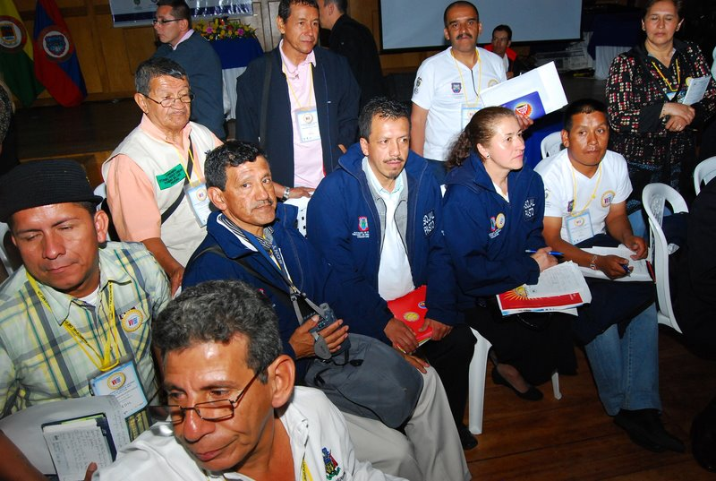
La Administración Municipal y Asojal, a través de la Secretaría de Desarrollo Comunitario, invita a los líderes de la ciudad, a participar de los talleres para construir la ponencia que presentará Pasto durante el VII Congreso Nacional de Ediles y Edilesas de Colombia que se realizará en Riohacha. La actividad se llevará a cabo el viernes 17 de mayo desde las 3:00 de la tarde en la Cámara de Comercio.

Contacto: Secretaria de Desarrollo Comunitario, Patricia Narváez Moreno. Celular: 3014068285

SEMINARIO ENTRENAMIENTO DEPORTIVO A POBLACIÓN CON PARÁLISIS CEREBRAL

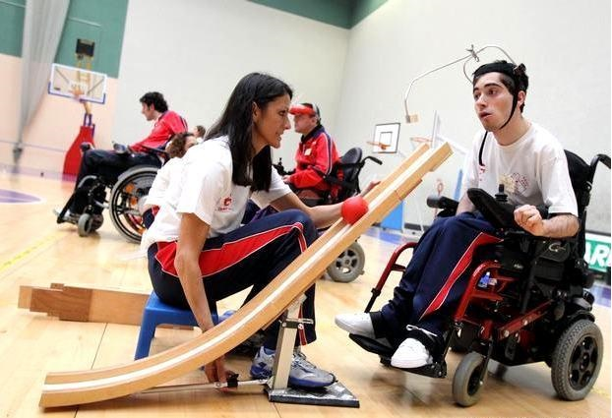

La Administración Municipal a través de Pasto Deporte desarrollará el ‘Seminario Entrenamiento Deportivo para Población con Parálisis Cerebral’ que se llevará a cabo el viernes 17 y sábado 18 de mayo en el auditorio de Cehani, en la calle 18 Nº 45-49 Torobajo. Este evento avalado por la Federación Colombiana de Deportistas con Parálisis Cerebral, está dirigido a profesionales de la salud, entrenadores, educadores físicos, clubes y personas del sector paralímpico.

Como conferencistas estarán: la fisioterapeuta de la Universidad Nacional de Colombia, Magister en Desarrollo Infantil, directora de Fisioterapia de la Universidad Santiago de Cali y presidenta de la Federación Colombiana de Deportistas con Parálisis Cerebral; Marcela Ramón.

El entrenador Selección Colombia de Boccias, fisioterapeuta de la Escuela Nacional del Deporte, Especialista en Actividad Física Terapéutica, Magister en Desarrollo Infantil y docente de Fisioterapia Deporte Adaptado Universidad Santiago de Cali; Camilo Ortega.

Además el metodólogo del Comité Paralímpico Colombiano, profesional en Cultura Física Deporte y Recreación, Clasificador Técnico en Natación Comité Paralímpico Internacional y Coordinador Técnico Deportivo Nacional; Gabriel Pérez Burgos.

Los interesados pueden inscribirse en el Coliseo Sergio Antonio Ruano, en Joseph Pilates ubicado en la Calle 20 Nº 42-117 Morasurco o en Cehani calle 18 Nº 45-49. El valor de inscripción es de 30 mil pesos.

Contacto: Directora Pasto Deporte, Claudia Cano. Celular: 3117004429

REALIZAN CAMPAÑA CONTRA EL MALTRATO ANIMAL

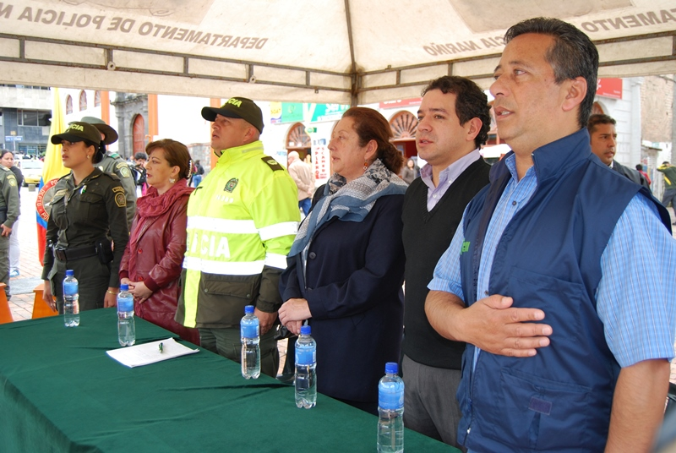

Una alianza entre el Centro de Bienestar Animal de la Alcaldía de Pasto y la Policía Ambiental busca concienciar a la ciudadanía sobre el abandono y el maltrato a que son sometidos caninos y equinos en la ciudad.

Según las estadísticas, a diario son atendidos entre 30 a 40 casos de abandono y maltrato animal, de estos 7 a 8 pasan a Zoonosis para la valoración respectiva y de ahí son trasladados al Centro de Bienestar Animal, ubicado en el Corregimiento de Morasurco.

El Agente, Oscar Enríquez, Coordinador de la Policía Ambiental manifestó que “en muchas ocasiones, las personas llaman para reportar un maltrato, pero la realidad es que quieren deshacerse de los animales”. En el caso de los equinos, en lo corrido del presente año se han incautado 25 por maltrato, de los cuales 8 han pasado al Centro de Bienestar Animal de la Alcaldía de Pasto.

Por esta razón, la campaña que tuvo como escenario la Plaza de Nariño, pretende dejar ver que los animales son seres vivos necesitados de cariño y atención. Al respecto, Paola Zambrano, Médico Veterinario del Centro de Bienestar Animal de la Secretaria de Gestión Ambiental, manifestó que la entidad adelanta un trabajo de rehabilitación de aquellos animales que son abandonados para luego ponerlos en el programa de adopción. La funcionaria señaló que el maltrato genera problemas de deshidratación y desnutrición, por lo que es necesario prestarles asistencia adecuada, además de la desparasitación y la vacunación.

Contacto: Centro de Bienestar Animal, Paola Zambrano Rosero. Celular: 3217307674

PARTICIPA DE ‘UN CUARTO DE HORA ESCÉNICO PARA TU CIUDAD’

En el marco del proyecto ‘Un cuarto de hora escénico para tu ciudad’, la Dirección Administrativa de Espacio Público en asocio con la Casa Cultural El Mono de la Pila’, invitan a la comunidad a participar de la actividad que se llevará a cabo este jueves 16 de mayo desde las 12:30 del mediodía en la Plazoleta Catedral donde habrá teatro, danzas y exposición de pinturas. Así mismo desde la 1:30 de la tarde en la Plazoleta Santiago se realizará este mismo evento.

El director de Espacio Público, Álvaro Ramos Pantoja, explicó que estos actos lúdicos, permiten a los ciudadanos disfrutar de espacios culturales con toda la familia. “Lo que buscamos es integrar a las personas de todos los sectores en torno a estos eventos, vamos a realizar varias actividades en lo corrido del mes”, precisó el funcionario.

Contacto: Director de Espacio Público, Álvaro Ramos Pantoja. Celular: 3155817981

Pasto Transformación Productiva

María Paula Chavarriaga Rosero
Jefe Oficina de Comunicación Social
Alcaldía de Pasto

